98年度福利委員會北區藝文活動通知
＜觀賞梵谷特展＞
98年12月4日 (98)省土技字第6572號
一、參觀主題：觀賞梵谷特展
二、集合地點：國立歷史博物館大門（台北市南海路49號），請找魏政光技師報到，行動：0963-373-355。
三、參觀時間及名額限制：
1.時間：98年12月27日（星期日）上午08：30~08：50逾時不候。
限制：未滿65歲之會員（65歲以上之會員請勿報名）。
名額：下限55人，上限70人（至少要50人才能購買團體票，每張250元，必須團進，若無把握準時到場，請勿報名）。
2.時間：98年12月28日（星期一）上午08：30~08：50逾時不候。
限制：65歲以上之會員（務請攜帶身份證件證明，票價每張150元，未滿65歲之會員，請勿報名）。
名額：50人。
四、注意事項：1.為免影響購票及進場時間並避免擁擠人潮，務請準時，逾時不受理。2.凡報名本次活動之技師交通工具、茶水請自理。3.集體進場，自行參觀，自行離場。
五、報名截止： 98年12月17日（星期四）下午5：30，額滿即截止。
六、報名方式：將報名表傳真至(02)2964-1159、2963-4076會本部辦理。聯絡電話：（02）8961-3968分機142許小姐。

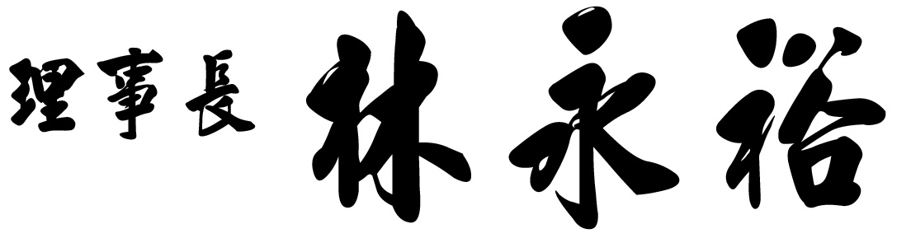

台灣省土木技師公會 福利委員會 北區藝文活動 觀賞梵谷特展 回條
參觀日期 | 姓 名 | 會員編號 | 聯絡電話 | 備註
- 98年12月27  （星期日）  ＊未滿65歲 |  |  | （O）：  （H）：  行動：
□ 97年12月28  （星期一）  ＊65歲以上 |  |  | （O）：  （H）：  行動：
- 為利會務運作，請參加者儘量將回條傳至會本部（額滿即不受理報名）

